Wikianleitung Startseite
- dgs
- sdgsdg

Anmelden
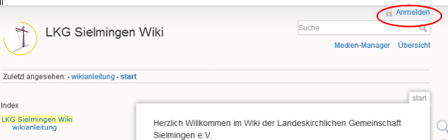
anmelden

Seite bearbeiten
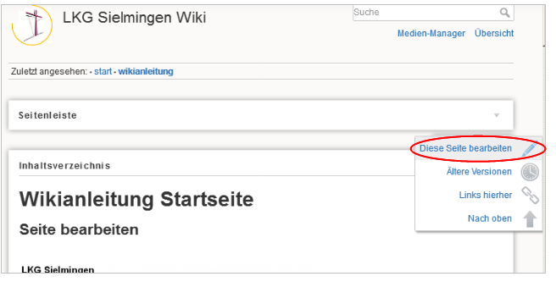
zur Seite gehen, die bearbeitet werden soll, Stiftsymbol

Editorfenster anpassen
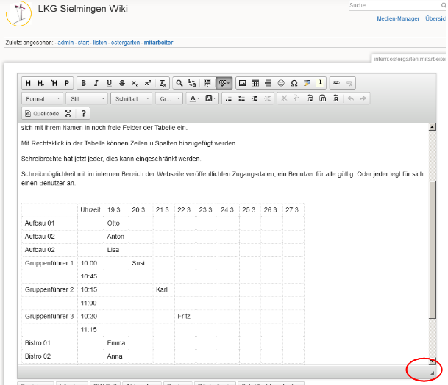
am Pfeil ziehen um Fenster zu vergrössern

Seite Speichern
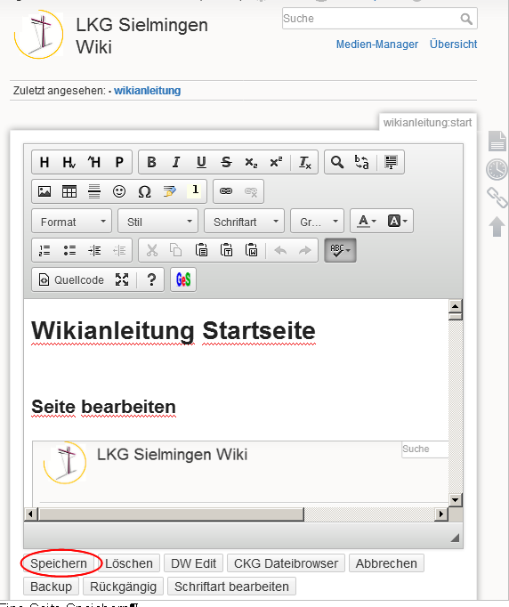
Taste Speichern

eine Seite erstellen
durch Aufrufen einer nicht vorhandenen Seite in der Browser URL
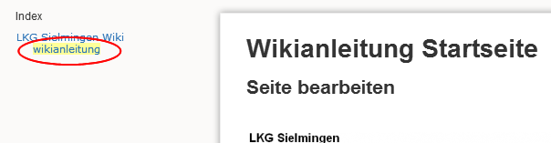
sich in den Namensraum begeben, der um eine Seite erweitert werden soll. Namensräume sind wie Ordner einer Dateistruktur zu sehen.
Browser-URL sagt aus, ich bin im Namensraum wikianleitung auf der Namensraum-Startseite start
das letzte Wort ist die Seite, die Worte zuvor sind die übergeordneten Namensräume (Ordner)
Browserurl erweitern um den Seitennamen der erzeugt werden soll:
die Seite start ersetzen durch den neuen Seitennamen „neueseite“, Doppelpunkte dazwischen beachten
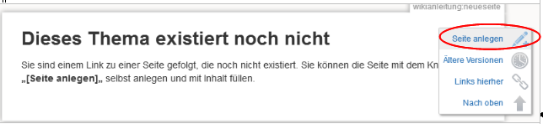
Dokuwiki merkt, dass es diese Seite nicht gibt, über das Stiftsymbol diese Seite anlegen 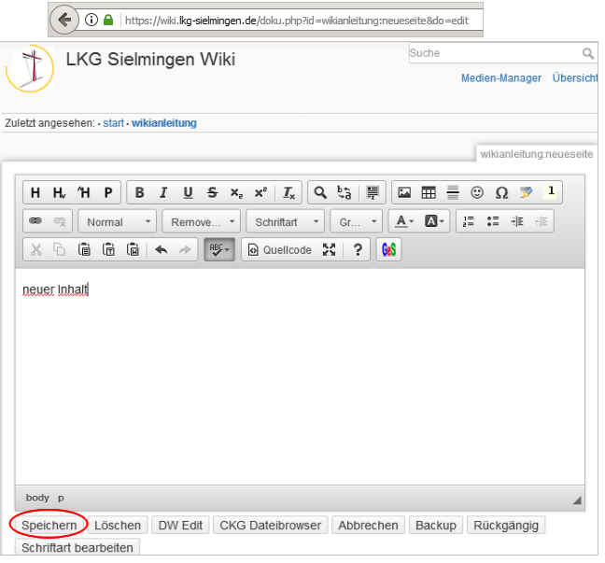
Bearbeitungsmodus, an der Browserurl erkennt man, dass man in der erzeugten Seite arbeitet, Jetzt neuer Inhalt eintragen u. mit Speichern veröffentlichen. —-

Seite löschen
Seiten werden gelöscht, indem deren Inhalt entfernt wird - markieren und entfernen, abspeichern,
diese Seite wird nicht wieder gefunden

Eine Datei als Verknüpfung einfügen u. hochladen
Beschreibungstext eintragen, markieren
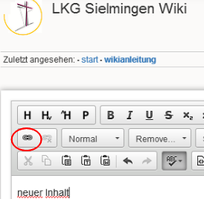
Verknüpfung einfügen
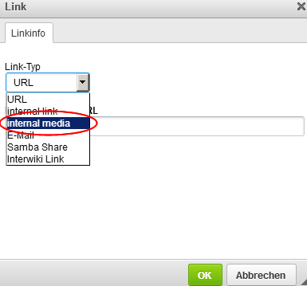
internal media
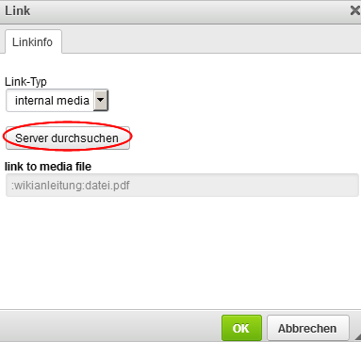
Server durchsuchen,
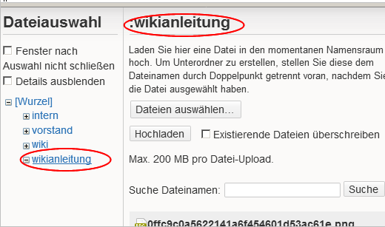
sich in den Ordner bewegen, in den hochgeladen werden soll (links), wird oben auch angezeigt
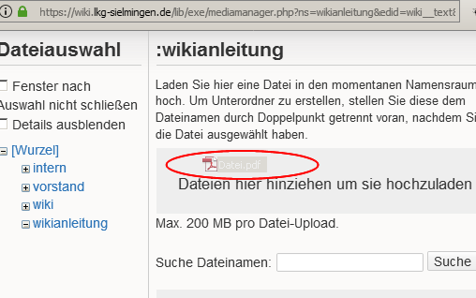
mit Drag and Drop Datei in das Fenster ziehen,
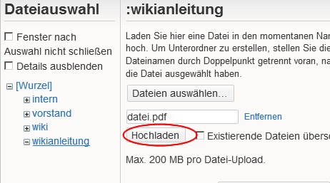
hochladen
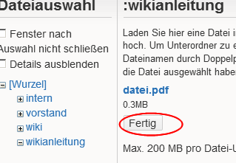
Fertig
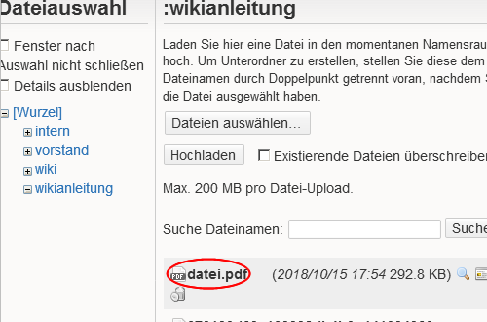
jetzt ist die hochgeladene Datei unten in der Liste sichtbar, auswählen
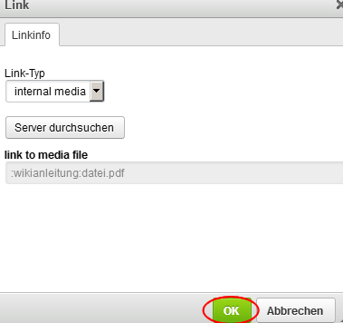
ok

Bilder einfügen
- Snipping über die Zwischenablage strg+v

Bilder hochladen im Medien-Manager:
Taste Bild,
Taste Verknüpfung
1 im Medienmanage
1b Namensraum auswählen (Ordner, in dem die Dateien hinzugefügt werden sollen)
2 Bilder hochladen
3 in den Ordner wikianleitung
4 Bilder hier einfügen per drag and drop
1 hochladen
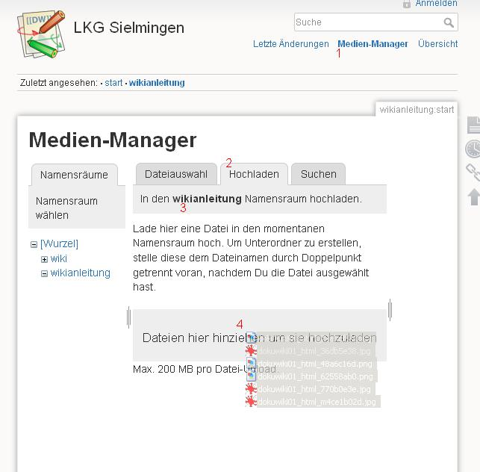dokuwiki01_html_mc3bbd49.jpg
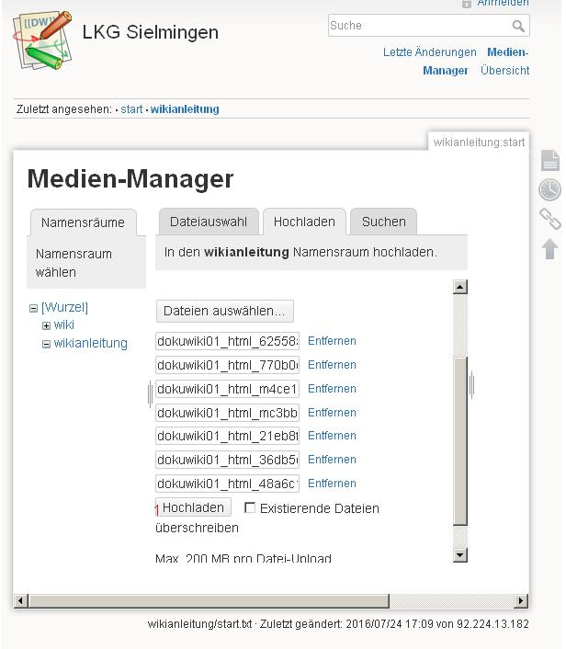dokuwiki01_html_6bc37696.jpg

Erstanmeldung - Passwort vergessen
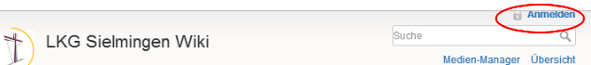
du meldest Dich oben rechts an

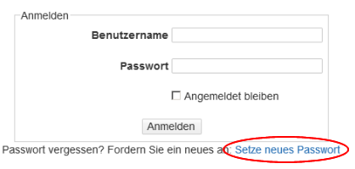
wenn Du Dein Passwort nicht kennst - Setze neues Passwort

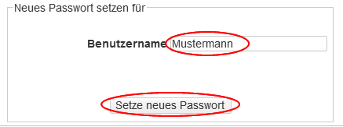
Dein Benutzername ist Dein Vorname, trage ihn ein - Setze neues Passwort

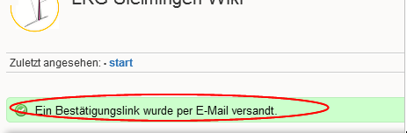
In Deinem Profil ist Deinem Benutzernamen Deine e-mail Adresse zugeordnet
Du bekommst eine e-mail, den Link in der email öffnen
Du bekommst eine 2. email mit einem Passwort
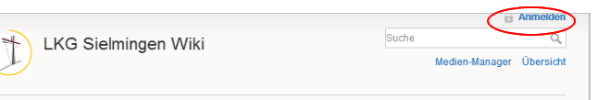
Du kannst Dich über „Anmelden“ mit dem zugesandten Passwort anmelden
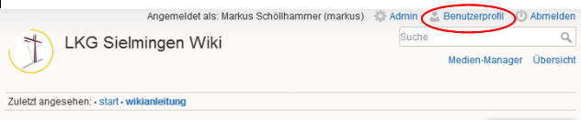
bist Du angemeldet, kannst Du in Deinem Benutzerprofil das Passwort ändern
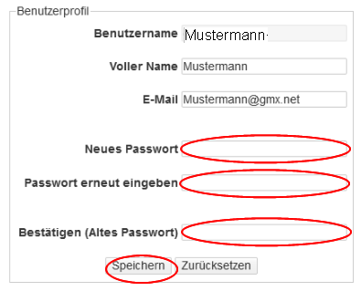

Icon Shortcuts
(/) (+) (-) (x) (i) (?) (!) (on) (off) (y) (n)

